Gebruik deze template om aan te tonen dat je de Labs uitgevoerd hebt.
Naam: Sawa
Voornaam: Tsering
Studenten Nummer: r1061527
Campus:Lier

Lab-Skill-3.1.1 - Configure IP Settings
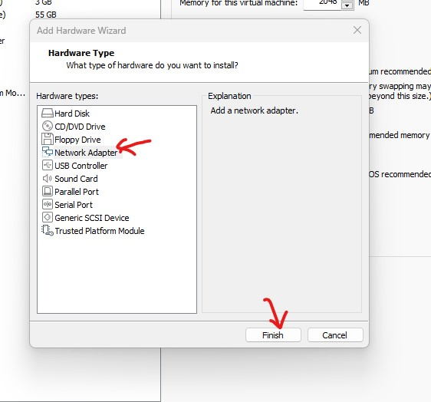
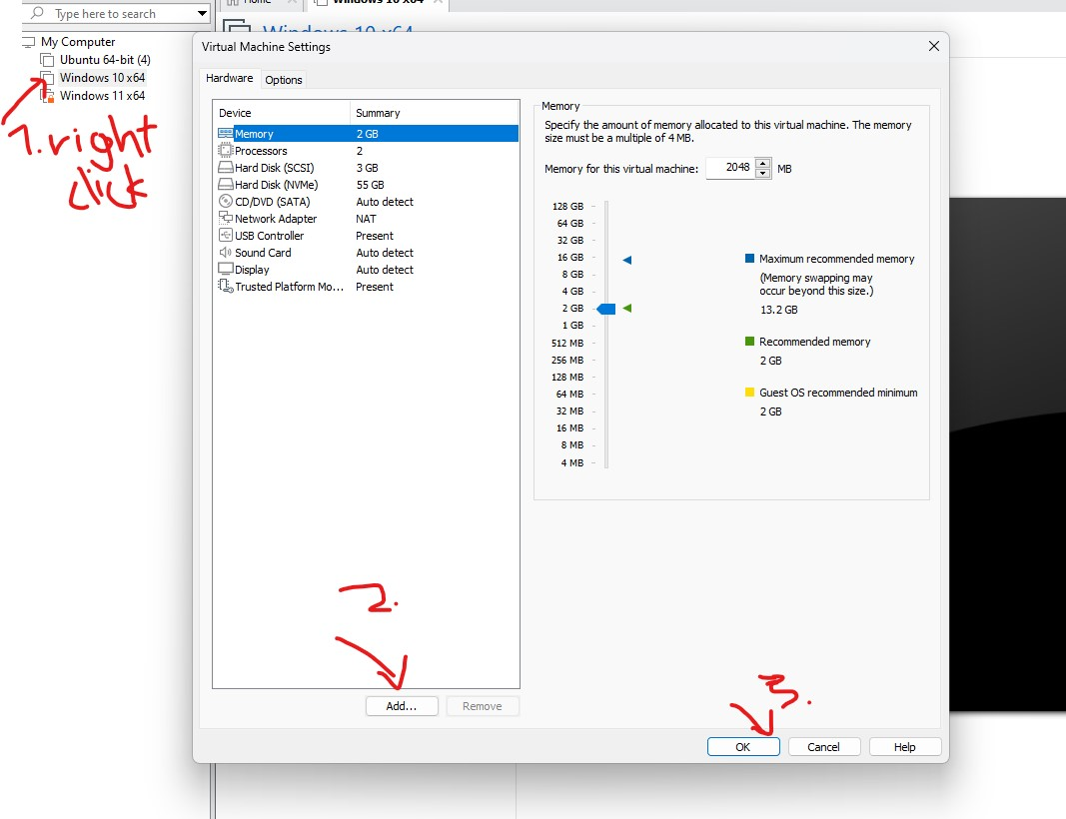
Screenshots van Labs dat toont dat je dit uitgevoerd hebt.
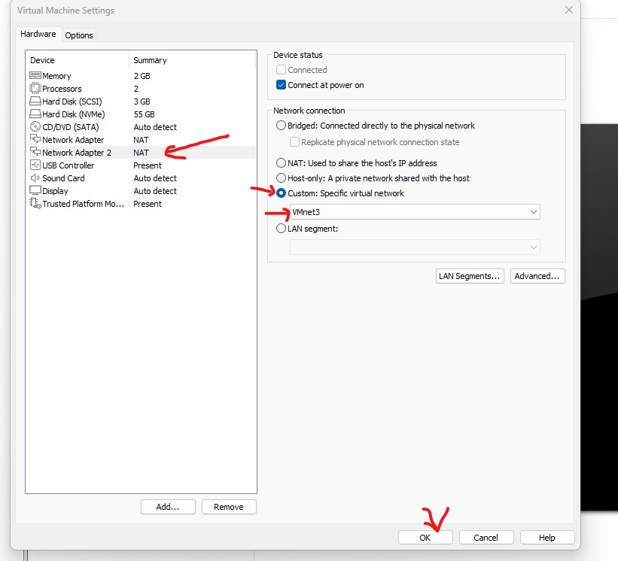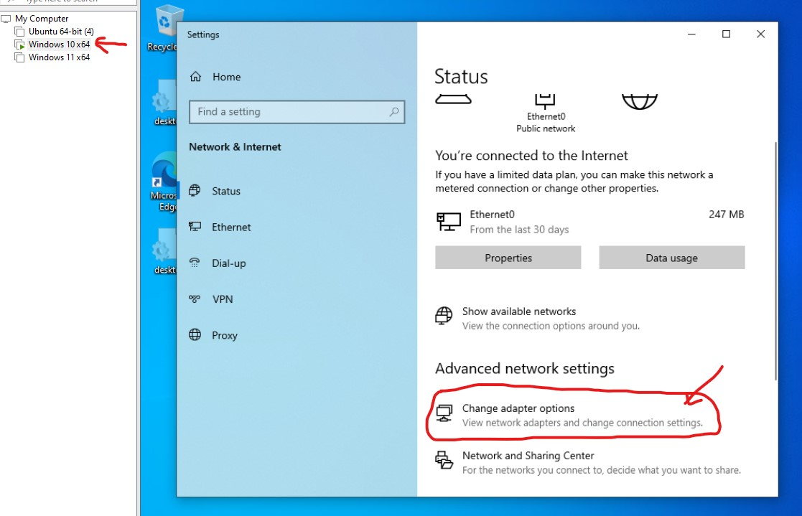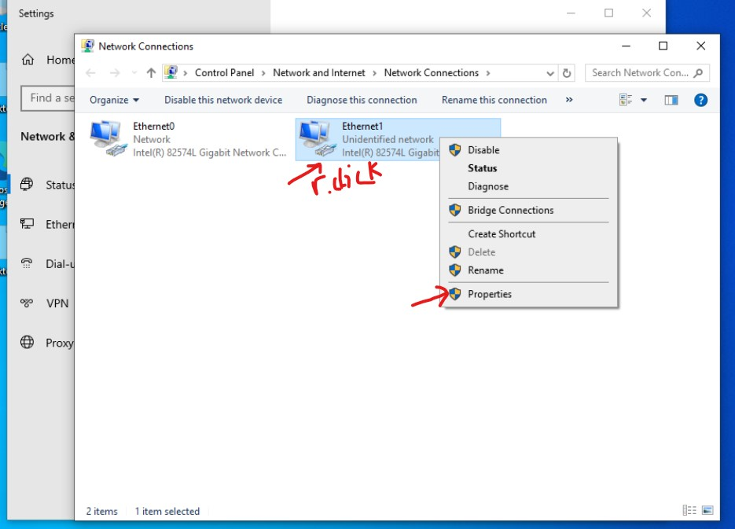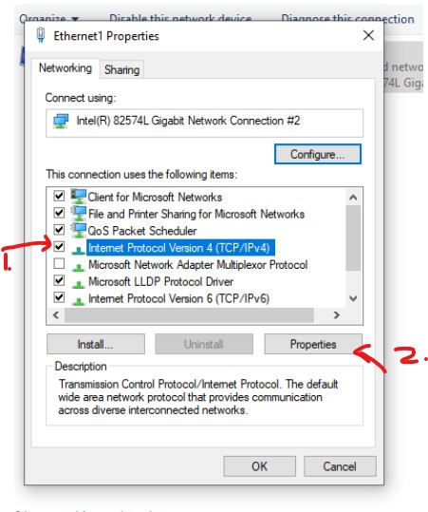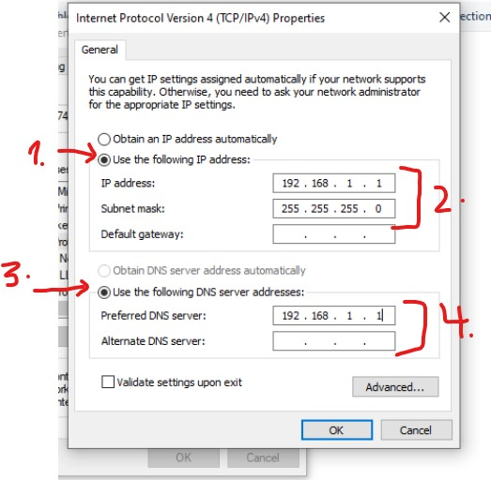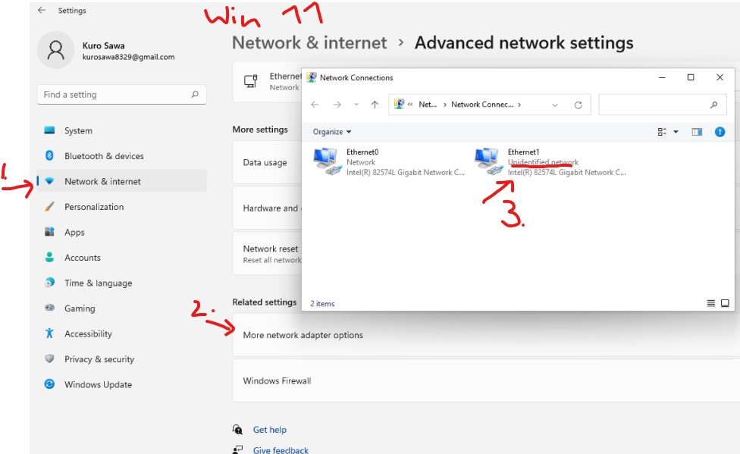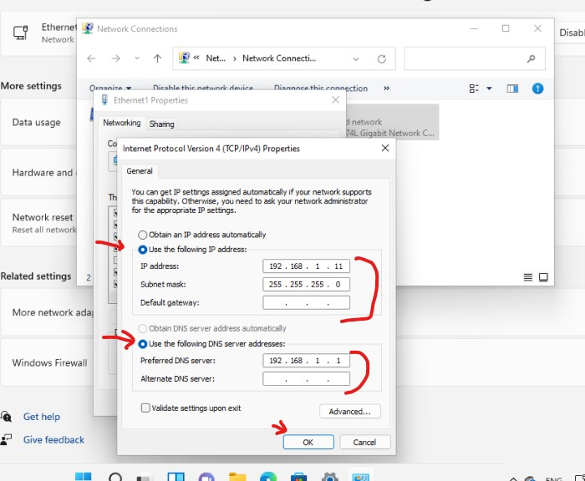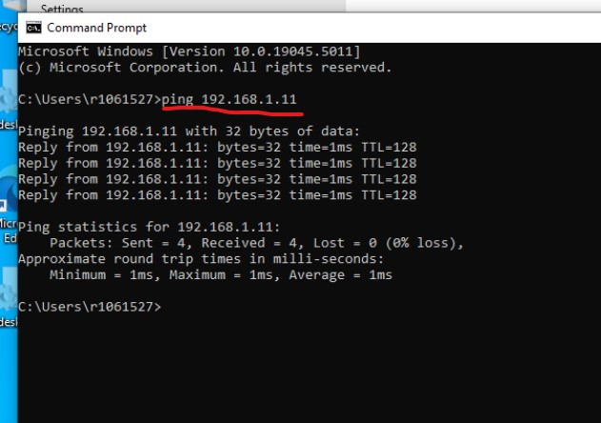

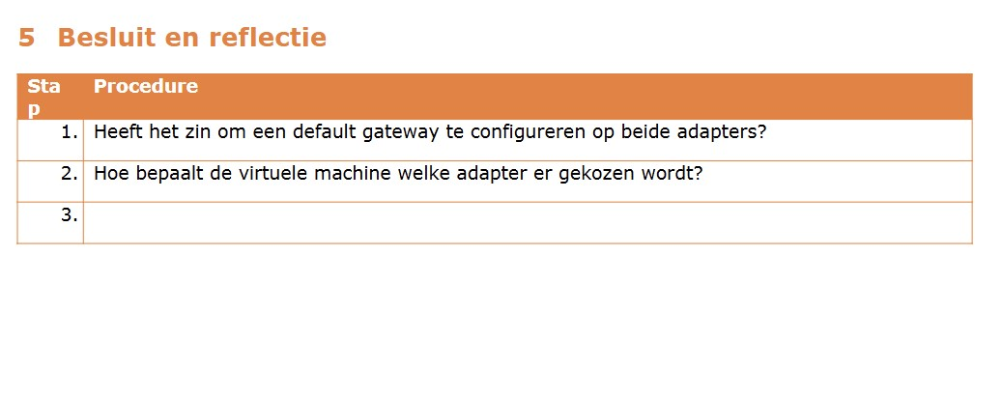

- Nee, want het is een lokaal netwerk.
- De keuze van een netwerkadapter in een VM wordt bepaald door de instellingen van de VM. Er zijn verschillende factoren die invloed hebben op de keuze van de netwerkadapter in een virtuele machine

Besluit en reflectie
Stap | Vaardigheden | Ja / Neen | Punten
 | Ik kan Windows instellen om aan te sluiten aan een netwerk. | JA
 | Ik kan tools gebruiken om netwerkfouten op te sporen en te verbeteren. | JA

Eventuele opmerkingen

